Français
Mon journal de confinement¹
Source

Chers élèves,
Comme vous l’avez indubitablement remarqué, nous vivons une période extrêmement particulière. Ce fameux coronavirus nous oblige à rester à la maison, nous empêche de sortir et parvient même, parfois, à créer un climat anxiogène. Nous devons changer nos habitudes de vie. Qu’à cela ne tienne ! Afin de contrer l’ennui et la morosité qui frappent à votre porte, j’ai décidé de vous confier la tâche de rédiger un « journal de bord » qui va vous permettre de consigner ce qu’aura été votre vie durant ce confinement, à la manière d’un témoignage concentrationnaire.
Et si, justement, le confinement était une période propice à la création ?
L’idée est la suivante : jour après jour, vous allez relater votre quotidien de confiné. Lorsque l’inspiration vous viendra, notez l'évènement de votre journée dont vous voudriez vous souvenir et/ou que vous souhaiteriez partager avec les autres. Le support ne vous est pas imposé, choisissez : vidéo, récits écrits, écriture, photo, dessins, collages… un seul mot d’ordre : soyez créatifs et amusez-vous !
Deux possibilités s’offrent à vous afin de me faire parvenir votre travail (à la fin du confinement) :
- Réaliser un journal dactylographié (sur l’ordinateur) : vous complétez un document Word que vous me transmettez par mail quand il sera terminé (cpolome@ardelattre.be)
- Réaliser un journal manuscrit : vous complétez un cahier ou vous assemblez des feuilles A4 pour vous créer votre journal personnalisé. Vous me rendrez le tout lorsque nous retournerons en classe.
- Si vous décidez de réaliser une vidéo (montée et reprenant l’ensemble de ces journées de confinement), vous me la transmettez par mail (cpolome@ardelattre.be ). Si son volume est trop élevé, vous me la donnerez en classe à la rentrée.

- À notre retour à l’école, tu seras libre de venir confier l’un ou l’autre moment(s) à la classe. Nous partagerons notre folle expérience de confinement, les joyeux comme les tristes épisodes. Enfin, j’organiserai un concours du meilleur journal de bord : le gagnant de chaque classe recevra 5 points bonus ou une barre de chocolat ;-)
Voici quelques exemples de journaux trouvés sur internet qui pourront t’inspirer.
- #Coronamaison
Ce dimanche 15 mars, sur Twitter, Pénélope Bagieu, la dessinatrice des Culottées et le designer de jeux vidéos Oscar Barda ont initié une opération un peu spéciale : #Coronamaison. Autrement dit un cadavre exquis géant où chacun(e) dessine l'étage d'un immeuble.
Ci-dessous figure le modèle de base du dessin. Si, toi aussi, tu souhaites relever ce défi, n’hésite pas ! Laisse libre cours à ton imagination : réel ou fiction, peu importe.
Exemples :
- Le bullet journal
Pourquoi ne pas en profiter pour commencer un bullet journal ? Ce type d’écrit réunit : organisation, créativité et, dans votre cas, souvenir. Voici des exemples :
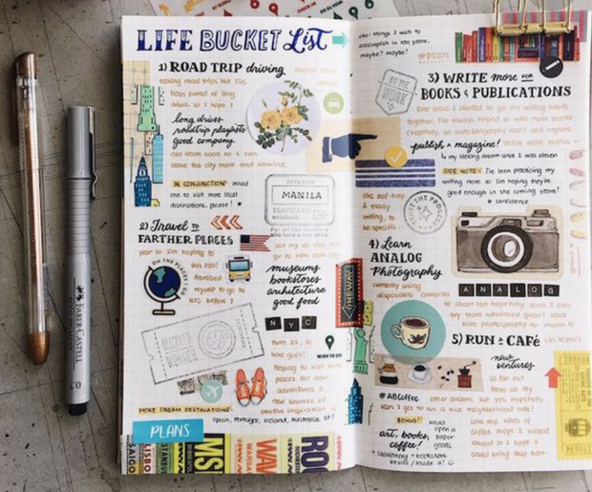
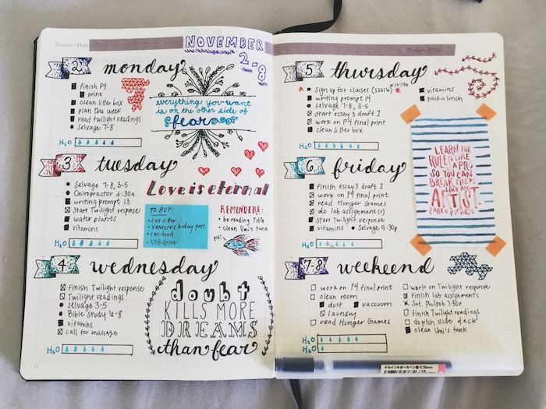

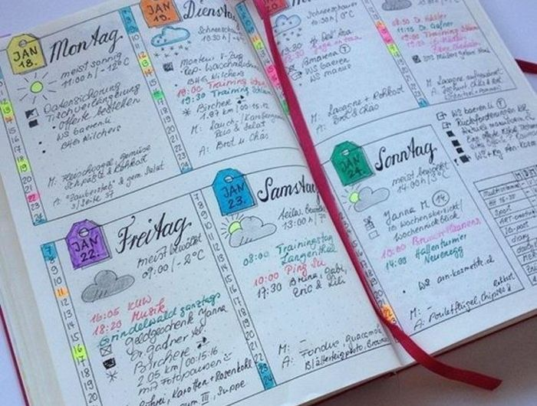

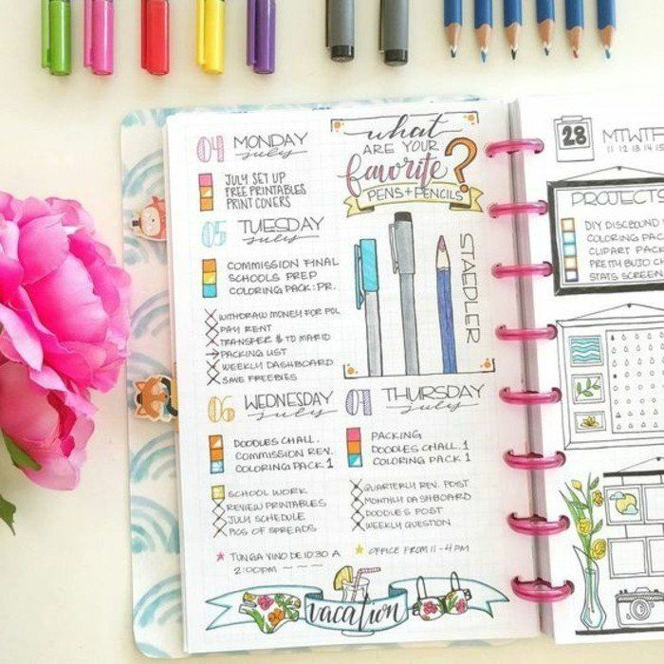

- Journal intime
Si tu optes pour la forme du journal intime plus traditionnel, ne te sens pas obligé de rédiger le même nombre de lignes chaque jour : une fois un long monologue, la fois suivante un seul mot. Le journal intime n’impose pas de règle précise à ce sujet.
Pour t’aider, consulte ce site internet, la journaliste fait le même travail que celui qui t’est demandé : https://www.sudouest.fr/2020/03/17/confinee-comme-vous-le-journal-de-bord-d-une-journaliste-de-la-rochelle-7337746-1391.php
Autre exemple provenant du groupe Facebook « JOURNAL INTIME confinement 20/20 »

- « Mais je n’ai rien à raconter, moi, Madame »…
Parce que j’entends déjà cette petite phrase d’ici 😊, je vous liste ci-dessous une série d’activités/d’inspiration/de sujets à faire figurer dans votre journal de bord de confinement.
- Faire le point sur ce qui nous préoccupe, se centrer sur les éléments positifs de la journée
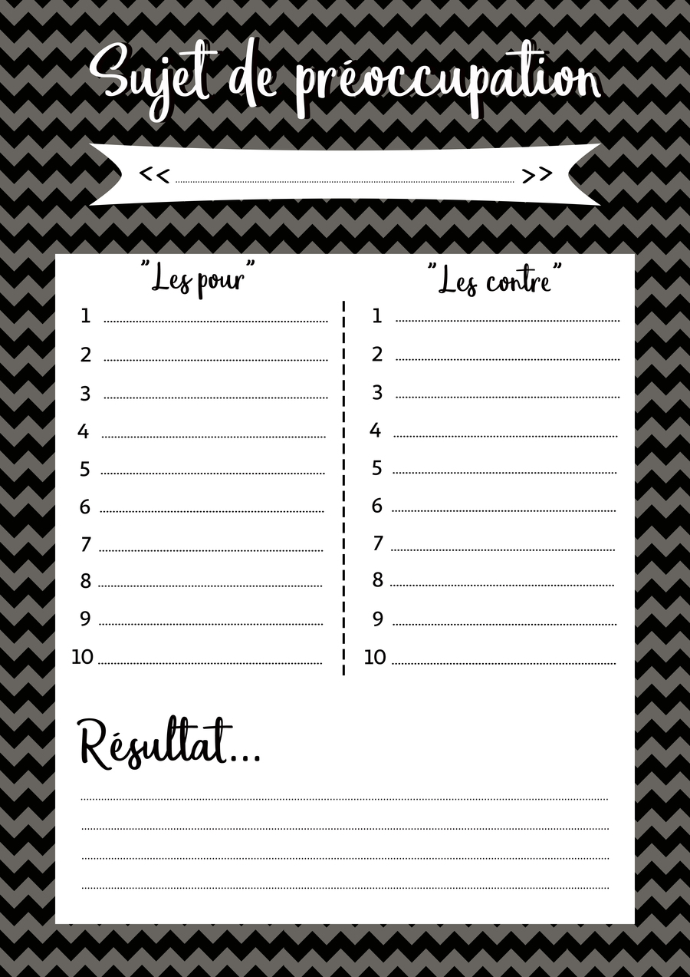

- Lister toutes les choses que l’on a envie de réaliser durant le confinement et se centrer sur ses priorités
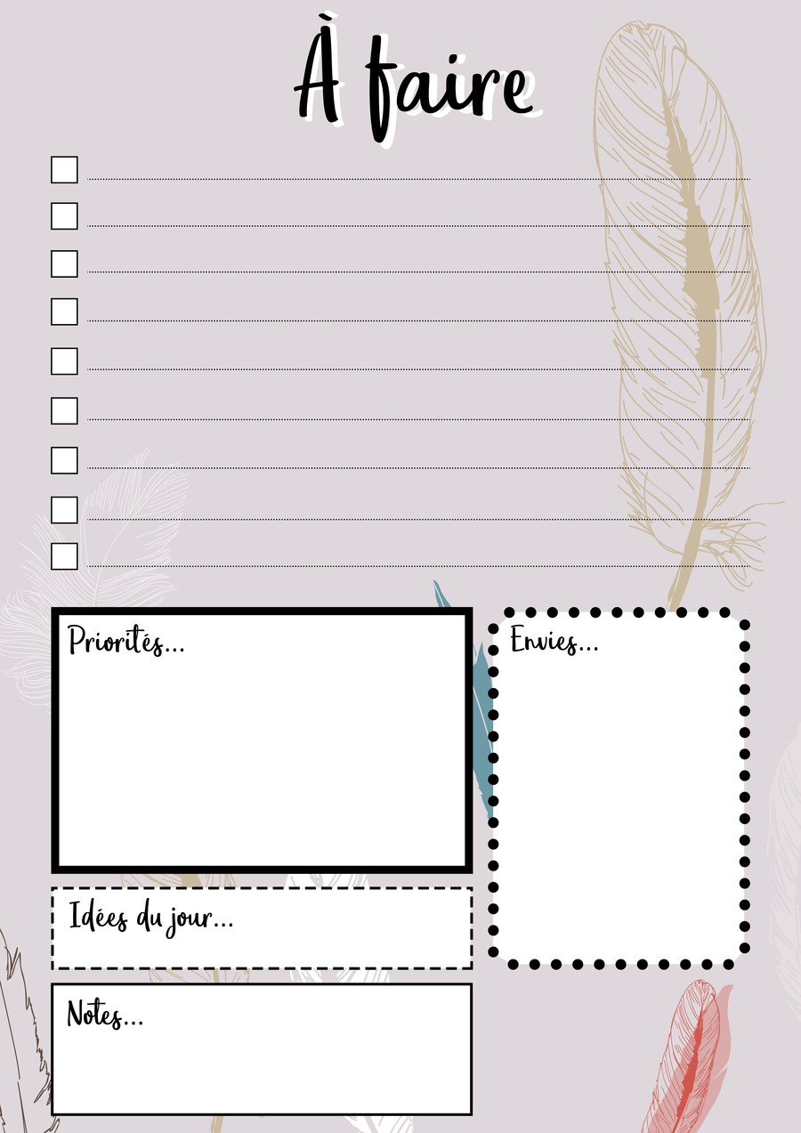

- Etablir une routine sportive pour se maintenir en forme
Exemples :
- S’aérer : aller marcher 15 à 30 minutes sur la journée, seul ou avec un membre de sa famille, près de chez soi ;
- Réaliser les exercices publiés par les profs d’éducation physique, sur le site de l’école.
- Réaliser une routine d’exercices de 10 à 30 minutes : des exemples pullulent sur YouTube et beaucoup de salles de sport proposent des cours en ligne gratuits (Basic Fit,…). Un exemple : https://www.youtube.com/watch?v=ECxYJcnvyMw ;
- Aller courir avec son chien ;
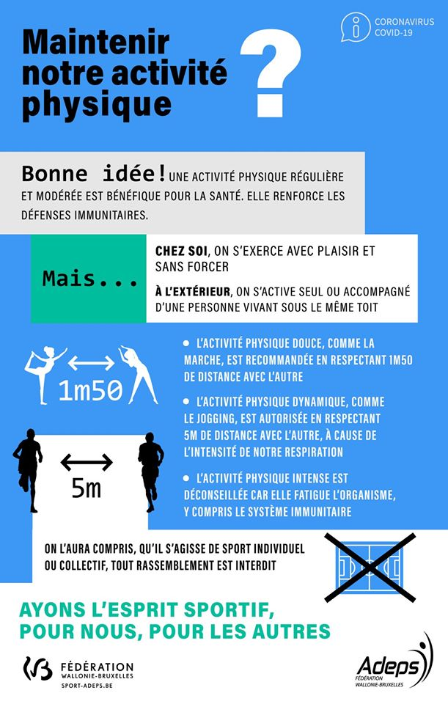

- Dessiner son état émotionnel du jour
Que ce soit littéralement ou de manière imagée :
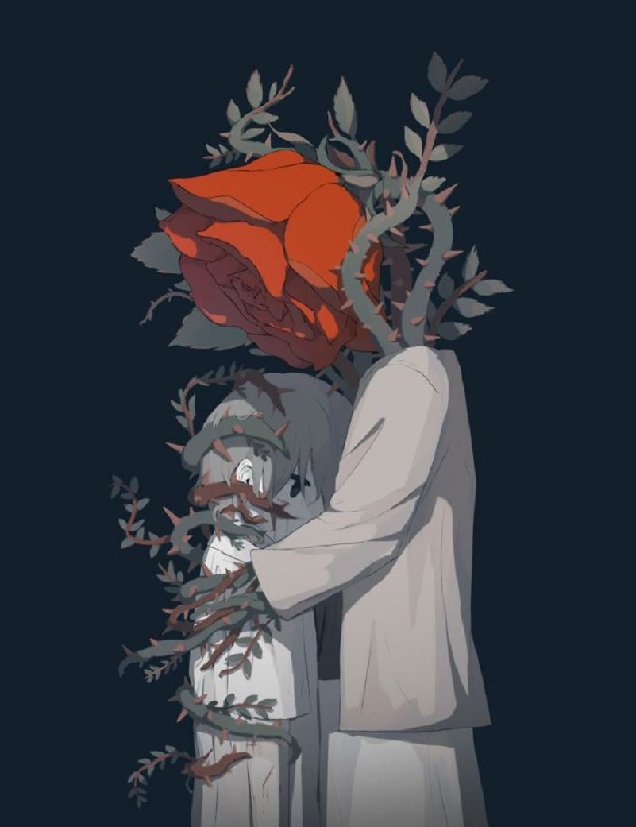

- Ecrire un poème
En guise d’exemple, un poème d’Arthur Rimbaud (1854-1891) qui vous prouve que cela ne doit pas forcément être bien long ni compliqué :
Sensation
Par les soirs bleus d'été, j'irai dans les sentiers,
Picoté par les blés, fouler l'herbe menue :
Rêveur, j'en sentirai la fraîcheur à mes pieds.
Je laisserai le vent baigner ma tête nue.
Je ne parlerai pas, je ne penserai rien :
Mais l'amour infini me montera dans l'âme,
Et j'irai loin, bien loin, comme un bohémien,
Par la Nature, - heureux comme avec une femme.

- Rédiger la critique du dernier livre ou film que l’on a vu – établir une liste de livres ou de films à voir absolument
Voici quelques idées…
- La critique de films : http://www.allocine.fr/; le youtubeur Durendal https://www.youtube.com/user/Durendal1
- La critique de livres : les booktubeurs
  - Nine Gorman : https://www.youtube.com/channel/UCvpC3r6uMufMM5qb3c0QtDw
  - Margaux Liseuse : https://www.youtube.com/channel/UCP2X3cVGXP0r56gOGhiRDlA
  - Cédrik Armen : https://www.youtube.com/channel/UChCkOH0-vjd7Gth51bH9vgw
Quelques listes de films à voir absolument : http://www.allocine.fr/film/meilleurs/ ; https://www.elle.fr/Loisirs/Cinema/Dossiers/Films-a-voir-une-fois

- Lister les voyages que l’on aura envie de réaliser après le confinement
Carte du monde vierge à colorier :
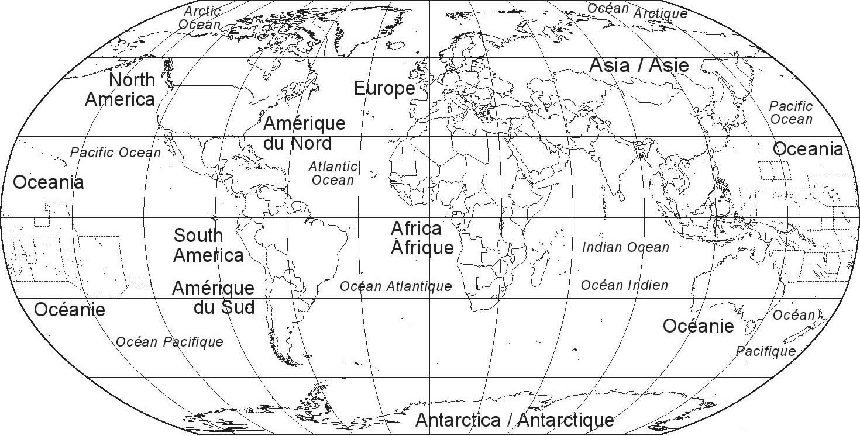

- Lister tout ce que l’on aura envie d’accomplir après le confinement (faire une « bucket list »)
Pour se créer une « bucket list », voici une série de questions à se poser (source : http://www.powapowa.fr/integrer-bucket-list-bullet-journal/ ) :
- Quelle est LA chose que tu voudrais réaliser avant de mourir ?
- Quels sont les lieux que tu rêves de visiter ?
- Quels sont les pays que tu rêves de traverser ?
- Quel est le métier qui te rendrait heureux ?
- Quel sport aimerais-tu tenter (même une seule fois) ?
- Quelle(s) langue(s) aimerais-tu apprendre ?
- Quel moyen de transport rêves-tu de tester ?
- Quels objets aimerais-tu posséder ?
- Dans quel « don de soi » aimerais-tu te lancer ?
- Quelle activités (jeux, dessin, peinture, couture etc) aimerais-tu tester ?
- Quel festival ou concert ou musée aimerais-tu visiter ?
- Quel animal rêves-tu de voir dans ta vie ?
- Quelle expérience rêves-tu de réaliser ?
- Quels aliments aimerais-tu goûter ?
- Quelles boissons voudrais-tu tester ?
- Quelles expériences rêverais-tu de vivre ?
Quelques idées : http://www.powapowa.fr/200-idees-pour-une-bucket-list-denfer/
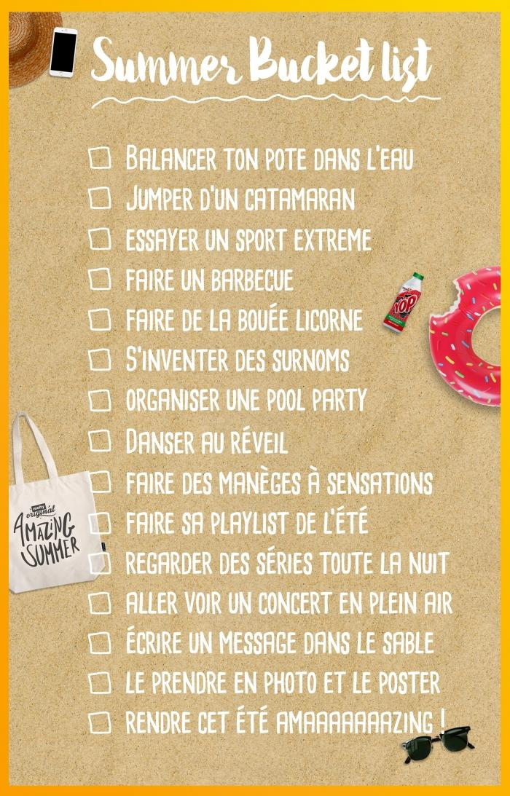

- S’exercer à quelques jeux d’écriture
- L’acrostiche
Trouver un qualificatif pour chacune des lettres de son prénom, voire écrire un poème en partant de chacune de ces lettres. Ex : JEAN
-Jeune
-Eblouissant
-Ambitieux
-Nerveux

- Le texte « boule-de-neige »
Rédiger une phrase en partant d’un mot d’une lettre, puis de deux, de trois…
Ex :
A
LA
MER
NOUS
AVONS
ADMIRE
SOUVENT
QUELQUES
NOUVELLES
AMOURETTES

- La disparition
Ecrire un texte de quelques lignes en supprimant volontairement une lettre (le « e », par exemple).

- La phrase alphabétique
Ecrire une phrase où chaque mot commence par une lettre qui suit l’ordre de l’alphabet.
Exemple : Alors, Béatrice crut devoir emporter fiévreusement Guy. Heureusement, il jouait : képi, légos, machines n’occupaient plus que raisonnablement sa tanière (un vieux wallon xénophobe y zézayait).

Cette activité est réalisée à l’aide de celles de Mesdames Lemoine et Guermonprez et Rodriguez publiées sur le groupe « Enseignants de français ».

